Torino 05.04.2012

Oloquantica: sanare il dolore delle cattive esperienze.

“Vi siete mai chiesti come mai la paura dei cani nata da una brutta esperienza ci fa sentire male alla presenza dell’animale negli anni successivi? È tutto passato ma quando arriva il cane inziamo a sudare freddo! Come mai?”.

È la frase di apertura che Carla Fleischli Caporale ha usato per dare inizio alla conferenza dello scorso 2 Marzo.
E su questo esempio, grazie al supporto di Progetto So.l.e., la neonata Unique-Verse, Associazione Culturale ricercatrice nel benessere psicofisico l’ha invitata nuovamente il prossimo 5 Aprile 2012 alle ore 21.00 presso la “Galleria Tirrena” di via Arsenale, 27 (Torino) per una nuova conferenza introduttiva aperta a tutti su “Oloquantica: sanare il dolore delle cattive esperienze”.

E’ stata invitata nuovamente a dare una risposta e a parlarci di un metodo capace di fare qualcosa.
Attraverso l’ascolto di suoni “particolari” (i Suoni Oloquantici) e l’assunzione di acque “informate” (Acqua Oloquantica) possiamo lavorare e sciogliere queste tossine emozionali.
Non è una medicina, ma una complessa cooperazione di elementi che ci riportano in una dimensione più naturale, situazione che man mano abbiamo perso nella nostra frenetica vita moderna.
E’ un processo affascinante che ricorda gli studi Olistici di Masaru Emoto (http://it.wikipedia.org/wiki/Masaru_Emoto) sul passaggio delle informazioni alle acque oltre all’effetto dei suoni sulla nostra coscienza.
Alla conferenza introduttiva sarà possibile ascoltare i Suoni Oloquantici e comprendere come questa metodica è nata. Chi lo desidera potrà aderire al gruppo di studio che si riunirà una volta al mese dal 6 aprile successivo, per iniziare questo processo normalizzazione e condividere i risultati.

Questo di Oloquantica è il secondo evento che avviene grazie al supporto dell’Associazione Progetto SO.L.E. – Solidarietà, Lavoro, Economia – nata appositamente per aiutare le organizzazioni di volontariato a diventare soggetti attivi con l'acquisizione dei più moderni strumenti di investimento con la speranza di una lunga collaborazione. (http://www.progettosole.org)

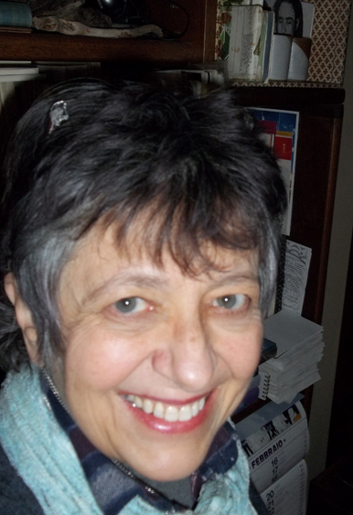
Carla Fleischli Caporale
Laureata in pedagogia ed educatrice è esperta nel comportamento e tecniche di comunicazione relazionale.
Giornalista e scrittrice, si occupa di studiare e analizzare le ricerche scientifiche svolte nel campo del benessere psico-fisico.
Per la sua esperienza e applicazione di queste nuove metodiche dal loro nascere, oggi offre diversi incontri di consapevolezza sull'astrologia dell’anima, da lei sviluppata per comprendere le ragioni del nostro essere incarnati, e di Oloquantica, per la detossinazione delle memorie cellulari per riconoscere e sbloccare i codici interiori negativi. Tra le sue opere maggiormente conosciute si riporta “La via del Guerriero” (Verdechiaro Edizioni) quando per prima fece arrivare in Italia agli inizi degli anni ’80 gli Uomini di Medicina nativi americani giunti in Europa a far conoscere la loro cultura. Il suo sito: http://www.evolutivity.info.

Oloquantica: sanare il dolore delle cattive esperienze
C/O

“Galleria Tirrena”

I-10121 - Via Arsenale, 27
TORINO

Conferenza introduttiva aperta:
Giovedì 5 Aprile 2012, ore 21:00-23:00

Per informazioni:
Associazione Unique-Verse – info@unique-verse.org - +393476027045 / +393346291355

Unique-Verse - Associazione Culturale
Nasce il 19.01.2012 a Torino. Affiliata ARCI ed operante nel terzo settore opera mettendo a centro l’uomo e il suo miglioramento personale.
Marco Montori assieme a Marco Losito e Max Ministeri, con Unique-Verse vogliono creare e dare energia ad un progetto pluriennale che raccoglie discipline e formazioni diverse per trovare punti in comune e portarlo alla conoscenza di tutti.
E’ un viaggio di scoperta che questa associazione vuole fare con tutti coloro che vogliono associarsi e seguire il loro calendario eventi.
Unique-Verse si è affiliata al circuito ARCI Nova del Piemonte per far beneficiare non solo degli eventi ma anche di un circuito di locali e servizi radicati sul territorio e che negli ultimi tempi ha dato maggiore energia ad una specifica branca di associazioni incentrate sul benessere personale.
Presto nell’altrettanto neonato www.unique-verse.org sarà pubblicato il calendario delle attività che non solo saranno nelle location che il comune di Torino sta mettendo loro a disposizione, ma anche sul web, con video, estratti di conferenze e non è detto che presto arrivino anche video corsi. Nel loro progetto web, assieme alla newsletter, è compresa anche la pagina Facebook e Twitter per dirette e focus su eventi ogni volta ci saranno aggiornamenti.

I suoi soci fondatori:

Presidente: Marco Montori (Ferrara, classe 1973)
Specialista di Marketing digitale, giornalista e blogger presso Iveco World Wide nella quale cura la presenza web, progetta siti ed iniziative sui social media per generare contatti utili.
“Partendo dal presupposto che siamo più complessi di un automobile, con il progetto Unique-Verse vorrei utilizzare la mia esperienza manageriale e di comunicazione per porre al centro la persona e generare/divulgare strumenti per il miglioramento personale”.

Vice Presidente: Marco Losito (Como, classe 1974)
Marketing Manager con esperienza decennale presso il più grande Concessionario Flagship Fiat Group Automobiles d’Europa, definisce e gestisce il piano di comunicazione, i processi e le modalità di contatto con il cliente finale per generare opportunità di vendita sul territorio.
“Con il progetto Unique-Verse vorrei utilizzare la mia formazione manageriale per comunicare nel modo corretto gli argomenti e le scienze che saranno oggetto della mission dell’Associazione”.

Segretario Generale: Maximiliano Ministeri (Torino, classe 1973)
Formatore con esperienza decennale tra servizi e industria, ha sviluppato competenze per lo sviluppo di servizi e promozione del prodotto che sono poi stati tradotti in standard formativi in ambito Marketing/Comunicazione e coaching forza vendita.
“Il percorso di studi e ricerca personale che ho intrapreso mi ha condotto ad una profonda sensibilità e conoscenza delle naturali dinamiche della Comunicazione “Autentica” e dei Naturali atteggiamenti verso la Trasformazione personale. La Visione è tradurre tutto questo attraverso la mission del progetto Unique-Verse”.

